Cara Membeli Domain
http://blog.ger.abeljasen.com/
http://myblogabel-abeljasen.rhcloud.com

- pertama cek dulu nama domain yang di inginkan, jika nama domain sudah di pakai ganti dengan nama domain lain, langsung kita klik button pesan.
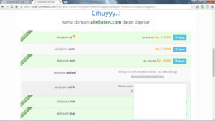
- langsung kita pesan aja domain nya mau berama lama dan di situ juga tertera harga pertahun nya lalu klik button lanjut/next.
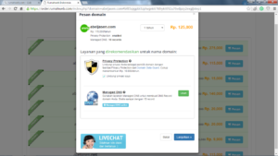
- langsung muncul Order Summary, terus kita langsung klik button check out
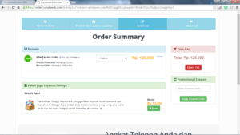
- nanti ada persetujuan pelanggan dari rumahweb disini ada beberapa yang di beritahukan tentang pemesanan yang kita inginkan, nanti langsung aja klik setuju.
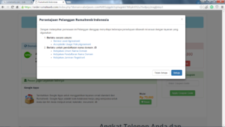
- selanjutnya kita isi akun baru yang telah di bikin.
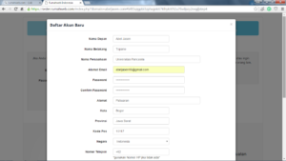
- setelah daftar kita akan muncul biaya pembayaran di situ udah ada no.rek yang harus di transfer jangan lupa catet dulu nomer invoice nya buat vertifikasi pembayaran kita.
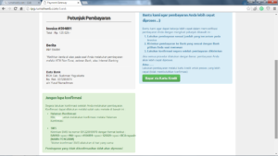
- lalu isi form vertifikasi pembayaran nya di form ini
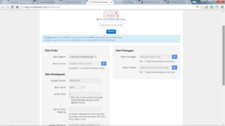
- setelah itu muncul halaman seperti gambar di bawah, jangan lupa catet juga ID-Komfirmasi nya juga, lalu cek gmail
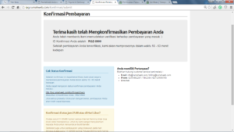
- setelah itu cek gmail untuk vertifikasi
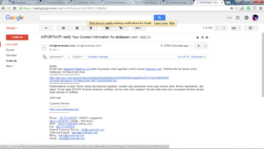
- ini hasil setelah di vertifikasi seperti di bawah
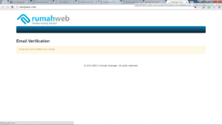
- lalu jreeeeengggggg domain sudah aktif 
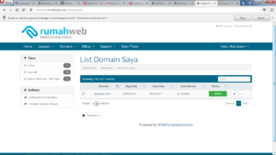
Sekian penjelasan mimin tentang membeli domain di “RUMAHWEB”

